Отметить числа от 1 до 36: Обвести изображение:
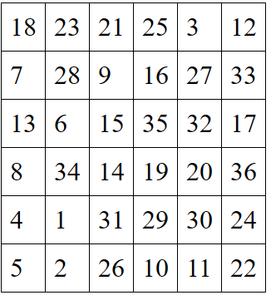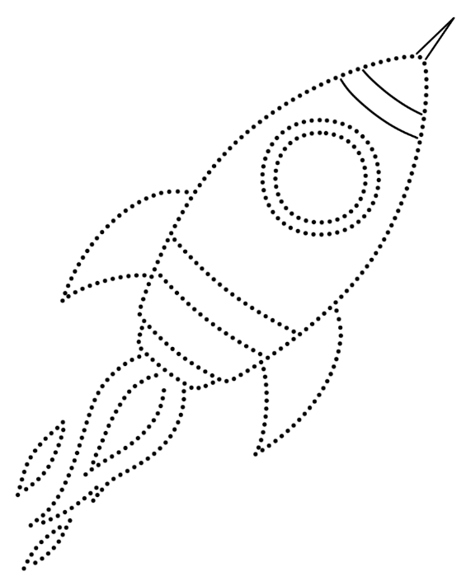
Перевернуть слова:
- ЛОБ 6. ЗИМА
- ПИК 7. ДУЛО
- РОТ 8. ЖАРА
- БУК 9. КОСА
- НИЗ 10. СИЛА
Упражнение: включить и выключить теплую воду 3 раза.
Упражнение: ходьба на месте 1 минута с открытыми глазами, 1 минута с закрытыми глазами.
Поднять одновременно левую ногу и правую руку до горизонтальной линии. Для сохранения равновесия опорную ногу (в данном описании — правую) согнуть в колене. Вернуться в исходное положение, затем то же самое движение выполнить правой ногой и левой рукой. Опорная нога — левая. Вернуться в исходное положение.
Пальчиковая гимнастика: Вначале мы разогреваем наши руки. Энергично трем ладони одну о другую и чувствуем, как наши руки согреваются. Затем массируем каждый палец от кончика к основанию. Щепоткой пальцев другой руки энергично проводим по каждому пальцу от кончика до основания, закручивая в разные стороны.
- «Выпрямить каждый палец поочередно из кулачка». 3 раза обе руки по очереди.
- «Подозвать к себе всеми пальцами поочередно». 3 раза, для обеих рук по очереди.
- «Выпрямить и раздвинуть все пальцы — сжать пальцы в кулаки». 3 раза обе руки по очереди.
- «Щепотки». Держать руки перед собой. Соединить кончики всех пальцев в «щепотку». Щепотки обеих кистей соединить друг с другом. Затем широко раздвинуть пальцы кистей
- «Фигушки». Просунем большой палец палец поочередно между всеми другими пальцами.
Посчитать:
14+2= 18+2= 74+2= 89+2=
31-1= 21-1= 87-1 20-1=
10+3= 15+3= 26+3= 77+3=
Уберите лишнее изображение в ряду:
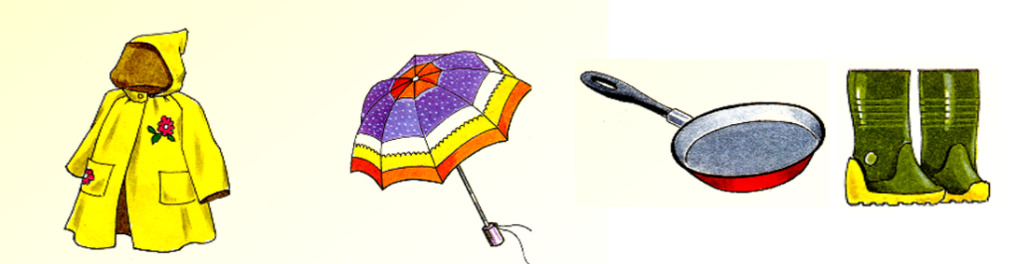
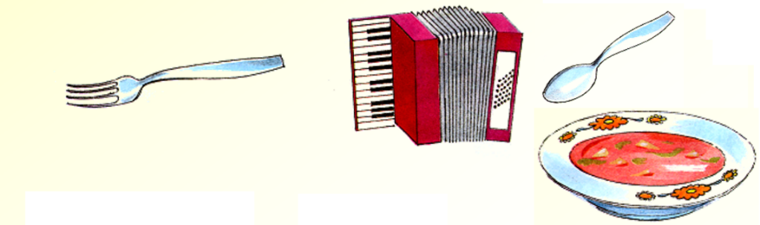
Запомнить предметы на изображении. Повторите упражнение несколько раз для лучшего запоминания:
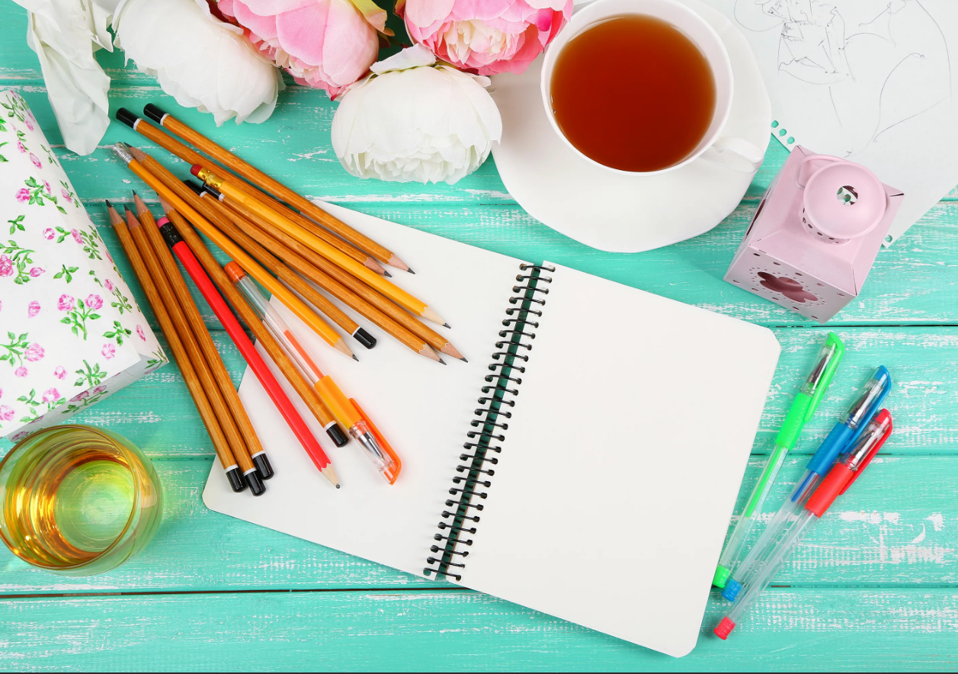
Написать 10 названий диких животных:

